В1. Шариковая ручка стоит 40 рублей. Какое наибольшее число таких ручек можно будет купить на 900 рублей после повышения цены на 10%?
В2. На рисунке жирными точками показано суточное количество осадков, выпадавших в Казани с 3 по 15 февраля 1909 года. По горизонтали указываются числа месяца, по вертикали — количество осадков, выпавших в соответствующий день, в миллиметрах. Для наглядности жирные точки на рисунке соединены линией. Определите по рисунку, какого числа впервые выпало 5 миллиметров осадков.
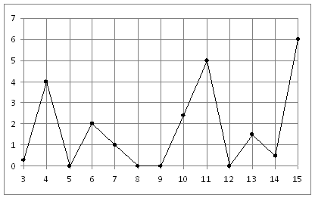
В3. Найдите корень уравнения 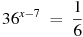.
В4. В треугольнике ABC угол C равен , , 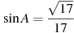. Найдите BC.
В5. Телефонная компания предоставляет на выбор три тарифных плана.
Тарифный план | Абонентская плата | Плата за 1 минуту разговора
1. Повременный | 135 руб. в месяц | 0,3 руб.
2. Комбинированный | 255 руб. за 450 минут в месяц | 0,28 руб. за 1 минуту сверх 450 минут в месяц
3. Безлимитный | 380 руб. | 0 руб.
Абонент выбрал наиболее дешевый тарифный план, исходя из предположения, что общая длительность телефонных разговоров составляет 700 минут в месяц. Какую сумму он должен заплатить за месяц, если общая длительность разговоров в этом месяце действительно будет равна 700 минут? Ответ дайте в рублях.
В6. На клетчатой бумаге с клетками размером 1 см 1 см изображен треугольник (см. рисунок). Найдите его площадь в квадратных сантиметрах.
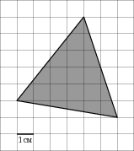
В7. Найдите значение выражения .
В8. Прямая является касательной к графику функции . Найдите абсциссу точки касания.
В9. Прямоугольный параллелепипед описан около цилиндра, радиус основания которого равен 1. Объем параллелепипеда равен 5. Найдите высоту цилиндра.
В10. Мотоциклист, движущийся по городу со скоростью км/ч, выезжает из него и сразу после выезда начинает разгоняться с постоянным ускорением км/ч. Расстояние от мотоциклиста до города, измеряемое в километрах, определяется выражением 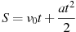. Определите наибольшее время, в течение которого мотоциклист будет находиться в зоне функционирования сотовой связи, если оператор гарантирует покрытие на расстоянии не далее чем в 30 км от города. Ответ выразите в минутах.
В11. Найдите наименьшее значение функции 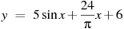на отрезке 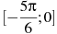.
В12. Двое рабочих, работая вместе, могут выполнить работу за 8 дней. За сколько дней, работая отдельно, выполнит эту работу первый рабочий, если он за 3 дня выполняет такую же часть работы, какую второй — за 2 дня?

